TW-CPR497 自动心肺复苏模拟人

产品尺寸：170*53*23cm 产品重量：13kg
功能特点：
TW-CPR497自动CPR模拟人，是根据《美国心脏学会（AHA）2015国际心肺复苏（CPR）&心血管急救（ECC）指南标准》的要求而开发用于提高受训者在发生灾害、意外事故时应急能力的新急救培训模型。模拟人采用工业聚氨酯、高分子弹性体及进口ABS，模拟人解剖特征明显，皮肤手感真实，外观逼真，内部填充饱满，经久耐用，消毒清洗不变形，拆装更换方便，可实现模块化。
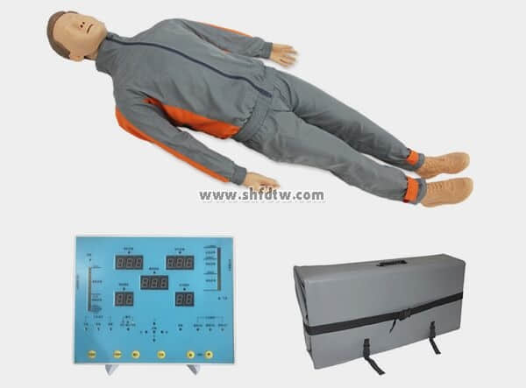

一、模拟生命体征：
1、初始状态时，模拟人瞳孔散大，无颈动脉搏动；
2、抢救成功后，模拟人瞳孔缩小，颈动脉自主搏动；
3、瞳孔具有放大、缩小、对比三种状态，可由控制器按钮开启或关闭；当瞳孔处于缩小状态，颈动脉自主搏动。
二、可进行胸外按压、标准气道开放、人工呼吸的训练考核竞赛模式。
三、四种操作方式如下：
方式一：带控制器显示屏训练模式
1、电子监测：电子指示灯显示监测气道开放和按压部位。
2、语音提示：对错误操作全程语音提示，包括胸廓未完全回弹、按压位置错误、按压深度错误、按压频率太快、按压频率太慢、吹气量错误、气道未开放等的提醒。可开启和关闭语音，调节音量。
3、条形码显示按压深度，正确的按压深度为5-6cm：
• 按压深度过少时，条形指示灯为黄色。
• 按压深度合适时，条形指示灯为绿色。
• 按压深度过大时，条形指示灯为红色。
4、条形码显示吹气量：正确的吹气量为500~600ml—1000ml：
• 吹气量过少时，条形指示灯为黄色。
• 吹气量合适时，条形指示灯为绿色。
• 吹气量过大时，条形指示灯为红色。
5、操作频率：2015年标准为100—120次/分钟，控制器可选择100次/分或110次/分或120次/分，全程按压频率提示音。
6、打印功能：打印成绩报告，有操作正确统计、错误统计及错误原因分析等。

方式二：语音提示训练模式
1、语音提示：对错误操作全程语音提示，包括胸廓未完全回弹、按压位置错误、按压深度错误、按压频率太快、按压频率太慢、吹气量错误、气道未开放等的提醒。
2、可开启和关闭语音，调节音量。

方式三：竞赛模式
根据《美国心脏学会（AHA）2015国际心肺复苏（CPR）&心血管急救（ECC）指南标准》以及红十字会心肺复苏考核标准设置。
1、从第一次按压开始计时，以5个循环为系统评判周期，一周期长时间不超过155秒。
2、系统自动按照心肺复苏考核标准进行评判，根据操作结果，报告急救失败与成功。
3、全程可语音提示，亦可关闭语音提示。
4、使用者也可根据实际需要，自行设定数值。
• 选择“实战”模式，按“打印”键，通过“▲”或“▼”选择键可进行操作时间、工作频率、按压吹气循环次数、按压吹气比例、操作正确率设定；
• 参数设定时，“吹气正确”框内数值代表按压次数，“吹气错误”框内数值代表吹气次数；
• 参数设定时，“按压正确”框内数值代表按压吹气循环次数；
• 参数设定时，“按压错误”框内数值代表操作正确率；
• 参数设定结束后，按“开始”键，进入操作。

方式四：考核模式
1、在设定时间内，根据2015国际心肺复苏标准，正确按压和吹气30:2的比例，完成5个循环操作，并打印成绩单。
2、使用者也可根据实际需要，自行设定数值。
• 选择“考核”模式，按“打印”键，通过“▲”或“▼”选择键可进行操作时间、工作频率设定；
• 参数设定结束后，按“开始”键，进入操作。
五、电源状态：1、使用锂电池可充电 续航3~5小时
2、采用220V电源
六、控制器介绍：
（一）模拟人腰部
1、电源开关：开启与关闭电源，开启后语音提示“欢迎使用本公司产品”
2、音量调节钮：语音提示开关与音量大小调节
3、置电源输入接口、控制器连接线连接口，打印机连接线接口
（二）外置控制器
1、控制器有数字提示，提醒操作的正确与错误的次数
2、控制器有灯光提示，提示按压和吹气的力度，气道开放、吹气进胃的灯光提示
3、操作频率：2015标准为100-120次/分钟，可自行选择数值。
4、控制器瞳孔按钮，可调节瞳孔状态：放大、缩小、对比
5、控制器可设定操作时间
6、选择键进行选择模式及上下调节，打印键确认。
7、操作结束后，打印键负责打印各个模式下的成绩单
七、打印机功能：
1、操作结束后打印操作过程。
2、成绩单内容包括：按压正确数与错误数，以及错误原因（按压过大、按压不足、按压频率太快、按压频率太慢、位置错误、释放不足）；吹气正确数与错误数，以及错误原因（吹气过大、吹气不足、吹气进胃、气道未开放）；成绩结果。
八、配置清单:
序号 | 品名 | 单位 | 数量 | 备注
1 | 心肺复苏模拟人 | 台 | 1
2 | 折叠包装  （可做操作垫） | 个 | 1
3 | 脸皮 | 张 | 3
4 | 可换肺囊装置 | 个 | 5
5 | 呼吸面膜 | 盒 | 1
6 | 服装 | 套 | 1
7 | 控制器 | 个 | 1
8 | 控制器数据线 | 根 | 1
9 | 电源线 | 根 | 1
10 | 打印机 | 个 | 1
11 | 打印机数据线 | 根 | 1
12 | 打印纸 | 卷 | 1
13 | 合格证 | 份 | 1
14 | 保修卡 | 份 | 1
15 | 说明书 | 份 | 1

